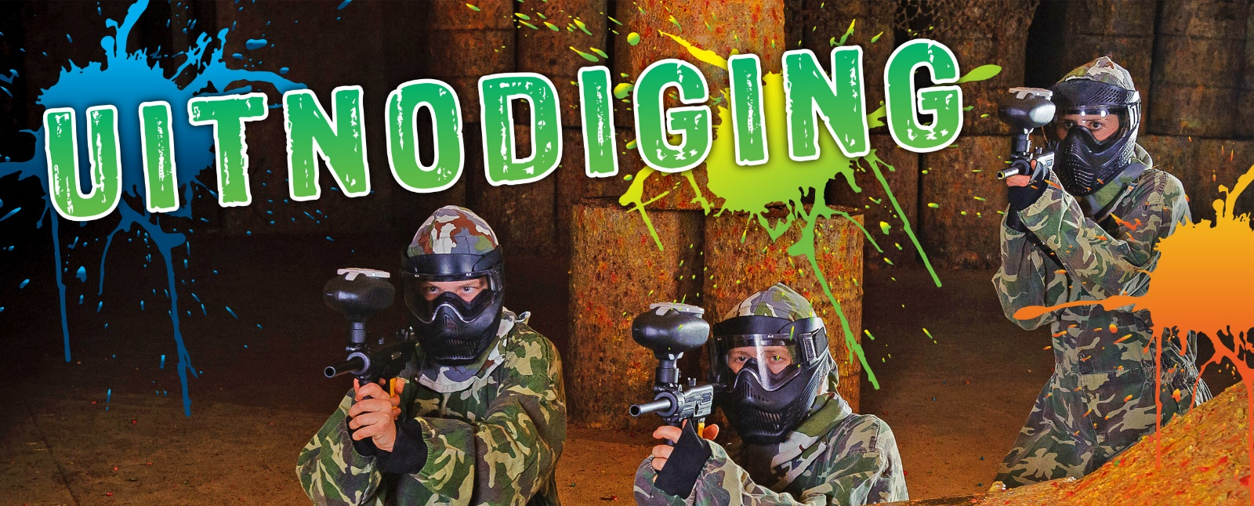
Niels wordt 12 jaar
en dit vieren we met een Paintball Party !!!
Kom jij ook?

Wanneer
zaterdag 13 augustus 2018 van 14u00 tot 16u30
Waar
Paintball Valley Indoor - Avelgemstraat 100e, 8550 Zwevegem
Paintball Club Harelbeke Outdoor - Stasegemsesteenweg 21, 8530 Harelbeke
Kleding
Speelkledij en gesloten schoenen die tegen een stootje kunnen

Graag een seintje voor 5 augustus op 0123 / 456 789

TOT BINNENKORT !

